使用Gnu gprof进行Linux平台下的程序分析
【51CTO.com独家稿件】
Gprof 简介:
Gprof功能：打印出程序运行中各个函数消耗的时间，可以帮助程序员找出众多函数中耗时最多的函数。产生程序运行时候的函数调用关系，包括调用次数，可以帮助程序员分析程序的运行流程。有了函数的调用关系，这会让开发人员大大提高工作效率，不用费心地去一点点找出程序的运行流程，这对小程序来说可能效果不是很明显，但对于有几万，几十万代码量的工程来说，效率是毋庸置疑的！而且这个功能对于维护旧代码或者是分析Open Source来说那是相当诱人的，有了调用图，对程序的运行框架也就有了一个大体了解，知道了程序的“骨架“，分析它也就不会再那么茫然，尤其是对自己不熟悉的代码和Open Source。费话不多说了，让我们开始我们的分析之旅吧！
Gprof 实现原理：
通过在编译和链接你的程序的时候（使用 -pg 编译和链接选项），gcc 在你应用程序的每个函数中都加入了一个名为mcount ( or “_mcount” , or “__mcount” , 依赖于编译器或操作系统)的函数，也就是说你的应用程序里的每一个函数都会调用mcount, 而mcount 会在内存中保存一张函数调用图，并通过函数调用堆栈的形式查找子函数和父函数的地址。这张调用图也保存了所有与函数相关的调用时间，调用次数等等的所有信息。
Gprof基本用法：
1． 使用 -pg 编译和链接你的应用程序。
2． 执行你的应用程序使之生成供gprof 分析的数据。
3． 使用gprof 程序分析你的应用程序生成的数据。
Gprof 简单使用：
让我们简单的举个例子来看看Gprof是如何使用的。
1．打开linux终端。新建一个test.c文件，并生用-pg 编译和链接该文件。 test.c 文件内容如下：
#include <stdio.h>
#include <stdlib.h>
void a()
{
printf("\t\t+---call a() function\n");

}

void c()
{
printf("\t\t+---call c() function\n");
}
int b()
{
printf("\t+--- call b() function\n");
a();
c();
return 0;
}
int main()
{
printf(" main() function()\n");
b();
return 0;
}
命令行里面输入下面命令，没加-c选项，gcc 会默认进行编译并链接生成a.out：

[linux /home/test]$gcc -pg test.c
入果没有编译错误，gcc会在当前目录下生成一个a.out文件，当然你也可以使用 –o 选项给生成的文件起一个别的名字，像 gcc –pg test.c –o test , 则gcc会生成一个名为test的可执行文件,在命令行下输入[linux /home/test]$./test , 就可以执行该程序了，记住一定要加上 ./ 否则程序看上去可能是执行，可是什么输出都没有。
2．执行你的应用程序使之生成供gprof 分析的数据。 命令行里面输入:
[linux /home/test]$a.out
main() function()
+--- call b() function
+---call a() function
+---call c() function
[linux /home/test]$

你会在当前目录下看到一个gmon.out 文件， 这个文件就是供gprof 分析使用的。
3．使用gprof 程序分析你的应用程序生成的数据。
令行里面输入:
[linux /home/test]$ gprof -b a.out gmon.out | less

由于gprof输出的信息比较多，这里使用了 less 命令，该命令可以让我们通过上下方向建查看gprof产生的输出，| 表示gprof -b a.out gmon.out 的输出作为 less的输入。下面是我从gprof输出中摘抄出的与我们有关的一些详细信息。
% cumulative self self total
time seconds seconds calls Ts/call Ts/call name
0.00 0.00 0.00 1 0.00 0.00 a
0.00 0.00 0.00 1 0.00 0.00 b
0.00 0.00 0.00 1 0.00 0.00 c
Call graph
granularity: each sample hit covers 4 byte(s) no time propagated
index % time self children called name
0.00 0.00 1/1 b [2]
[1] 0.0 0.00 0.00 1 a [1]
-----------------------------------------------
0.00 0.00 1/1 main [10]
[2] 0.0 0.00 0.00 1 b [2]
0.00 0.00 1/1 a [1]
0.00 0.00 1/1 c [3]
-----------------------------------------------
0.00 0.00 1/1 b [2]
[3] 0.0 0.00 0.00 1 c [3]

gprof产生的信息解释如下:
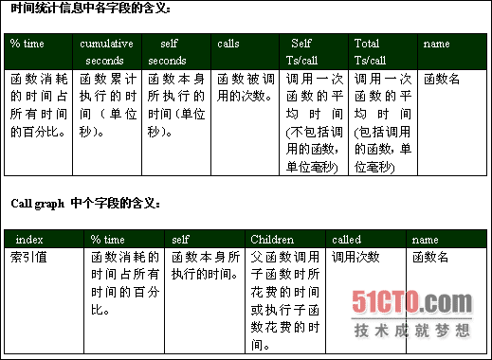
gprof产生的信息解释

从上面的输出我们能明显的看出来，main 调用了 b 函数， 而b 函数分别调用了a 和 c 函数。由于我们的函数只是简单的输出了一个字串，故每个函数的消耗时间都是0 秒。
常用的Gprof 命令选项解释：
-b不再输出统计图表中每个字段的详细描述。
-p 只输出函数的调用图（Call graph 的那部分信息）。
-q 只输出函数的时间消耗列表。
-E Name不再输出函数Name 及其子函数的调用图，此标志类似于 -e 标志，但它在总时间和百分比时间的计算中排除了由函数Name 及其子函数所用的时间。
-e Name 不再输出函数Name 及其子函数的调用图（除非它们有未被限制的其它父函数）。可以给定多个 -e 标志。一个 -e 标志只能指定一个函数。
-F Name 输出函数Name 及其子函数的调用图，它类似于 -f 标志，但它在总时间和百分比时间计算中仅使用所打印的例程的时间。可以指定多个 -F 标志。一个 -F 标志只能指定一个函数。-F 标志覆盖 -E 标志。
-f Name输出函数Name 及其子函数的调用图。可以指定多个 -f 标志。一个 -f 标志只能指定一个函数。
-z 显示使用次数为零的例程（按照调用计数和累积时间计算）。
到这为止你可能对gprof 有了一个比较感性的认识了，你可能会问如何用它去分析一个真正的Open Source 呢！下面就让我们去用gprof去分析一个Open Source，看看如何去在真实的环境中使用它。
使用Gprof 分析 Cflow开源项目
CFlow 是程序流程分析工具，该工具可以通过分析C源代码，产生程序调用图！有点跟Gprof差不多，不过CFlow是通过源代码进行的静态分析并且 不能分析C++ 程序,你可以到http://www.gnu.org/software/cflow/去下载源代码。
假设你已经下载了该源代码（cflow-1.1.tar.gz）,并把它放置在/home目录下，让我们看看如何在这个应用上使用gprof。
1． 使用 -pg 编译和链接该应用程序,请输入下列命令。
[linux /home/]tar zxvf cflow-1.1.tar.gz
[linux /home/cflow-1.1/src]$./configure
[linux /home]$make CFLAGS=-pg LDFLAGS=-pg

如果没有出错你会在/home/cflow-1.1/src 目录下发行一个名为cflow的可执行文件，这就是我们加入-pg编译选项后编译出来的可以产生供gprof提取信息的可执行文件。记住一定要在编译和链接的时候都使用-pg选项，否则可能不会产生gmon.out文件。对于cflow项目，CFLAGS=-pg 是设置它的编译选项，LDFLAGS=-pg是设置它的链接选项。当然你也可以直接修改它的Makefile来达到上述相同的目的，不过一定要记住编译和链接都要使用-pg选项。
2． 运行cflow 程序使之生成gmon.out 文件供gprof使用。
[linux /home/cflow-1.1/src]$cflow parser.c

查看/home/cflow-1.1/src目录下有没有产生gmon.out文件，如果没有请重复第一步，并确认你已经在编译和链接程序的时候使用了-pg 选项。Cflow的使用请参考http://www.gnu.org/software/cflow/manual/cflow.html。
3． 使用gprof分析程序
[linux /home/cflow-1.1/src]$gprof -b cflow gmon.out | less
恭喜你，不出意外你会在屏幕上看到gprof的输出，函数消耗时间和函数调用图，下面是我从我的输出中摘抄出来的一小段。
% cumulative self self total
time seconds seconds calls Ts/call Ts/call name
0.00 0.00 0.00 118262 0.00 0.00 include_symbol
0.00 0.00 0.00 92896 0.00 0.00 is_printable
0.00 0.00 0.00 28704 0.00 0.00 set_level_mark
0.00 0.00 0.00 28703 0.00 0.00 is_last
0.00 0.00 0.00 19615 0.00 0.00 auto_processor
0.00 0.00 0.00 15494 0.00 0.00 gnu_output_handler
0.00 0.00 0.00 12286 0.00 0.00 delete_parm_processor
0.00 0.00 0.00 7728 0.00 0.00 newline
0.00 0.00 0.00 7728 0.00 0.00 print_function_name
0.00 0.00 0.00 7728 0.00 0.00 print_level
。。。。。。
。。。。。。
Call graph
granularity: each sample hit covers 4 byte(s) no time propagated
index % time self children called name
[1] 0.0 0.00 0.00 79+855 [1]
0.00 0.00 166 dcl [52]
0.00 0.00 163 parse_dcl [53]
0.00 0.00 150 dirdcl [56]
0.00 0.00 129 parse_declaration [63]
0.00 0.00 98 parse_variable_declaration [66]
0.00 0.00 63 maybe_parm_list [69]
0.00 0.00 63 parse_function_declaration [70]
0.00 0.00 39 func_body [74]
。。。。。。
。。。。。。

通过分析％time你就知道了那个函数消耗的时间最多，你可以根据这个输出信息做有目的的优化，不过cflow执行的速度是在是太快了，以至％time都是0 (消耗时间是以秒为单位进行统计的)。
生成图形化的函数调用图
1．Graphviz 工具
看到这里你也可能觉得上面的函数调用图实在是不方便察看，也看不出来一个程序调用的整体框架。没有关系，我再介绍一个有用的工具给你，使用 Graphviz，Graphviz or Graph Visualization 是由 AT&T 开发的一个开源的图形可视化工具。它提供了多种画图能力，但是我们重点关注的是它使用 Dot 语言直连图的能力。在这里，将简单介绍如何使用 Dot 来创建一个图形，并展示如何将分析数据转换成 Graphviz 可以使用的规范, Dot 使用的图形规范。
使用 Dot 语言，你可以指定三种对象：图、节点和边。为了让你理解这些对象的含义，我将构建一个例子来展示这些元素的用法。
下图给出了一个简单的定向图（directed graph），其中包含 3 个节点。第一行声明这个图为 G，并且声明了该图的类型（digraph）。接下来的三行代码用于创建该图的节点，这些节点分别名为 node1、node2 和 node3。节点是在它们的名字出现在图规范中时创建的。边是在在两个节点使用边操作（->）连接在一起时创建的，如第 6 行到第 8 行所示。我还对边使用了一个可选的属性 label，用它来表示边在图中的名称。最后，在第 9 行完成对该图规范的定义。
使用 Dot 符号表示的示例图（test.dot）
1： digraph G {
2： node1;
3： node2;
4： node3;
6： node1 -> node2 [label="edge_1_2"];
7： node1 -> node3 [label="edge_1_3"];
8： node2 -> node3 [label="edge_2_3"];
9： }

将这个 .dot 文件转换成一个图形映像，则需要使用 Dot 工具，这个工具是在 Graphviz 包中提供的。清单 6 介绍了这种转换。
清单 6. 使用 Dot 来创建 JPG 映像
[linux /home]$ dot -T jpg test.dot -o test.jpg
在这段代码中，我告诉 Dot 使用 test.dot 图形规范，并生成一个 JPG 图像，将其保存在文件 test.jpg 中。所生成的图像如图1所示。在此处，我使用了 JPG 格式，但是 Dot 工具也可以支持其他格式，其中包括 GIF、PNG 和 postscript等等。
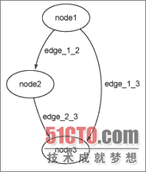
Dot 语言还可以支持其他一些选项，包括外形、颜色和很多属性。有兴趣可以查看graphviz相关文档。
2．从gprof的输出中提取调用图信息，产生可供Graphviz使用的dot文件。
这样的脚本有人已经实现了，我们只要下载一个现成的就可以了，首先从http://www.ioplex.com/~miallen/ 网站下载一个mkgraph脚本。解压该脚本到包含gmon.out文件的目录下。使用mkgraph0.sh产生调用的jpg图像文件。例如：使用上面的例子，生成cflow的调用图。
[linux /home/cflow-1.1/src]$ mkgraph0.sh cflow gmon.out
部分调用图如下，有了这个图是不是对程序整体框架有了个清晰地了解，如果你对生成的调用图效果不满意，你还可以通过修改mkgraph0脚本使之产生合适的dot文件即可：
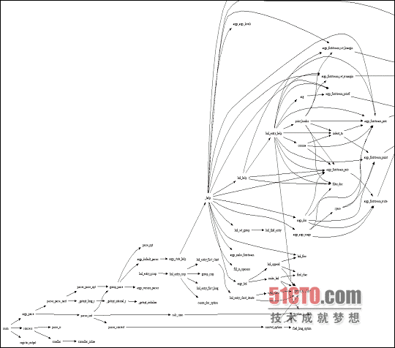
部分调用图如下
总结：
使用gprof , Graphviz , mkgraph 生成函数调用图
1． 使用 -pg 编译和链接你的应用程序。
2． 执行你的应用程序使之生成供gprof 分析的数据。
3． 使用mkgraph脚本生成图形化的函数调用图。
相关资料：
文档：用 Graphviz 可视化函数调用
文档：Speed your code with the GNU profiler
文档：gropf 帮助文件
Mkgraph 脚本：http://www.ioplex.com/~miallen/
Graphviz 工具：http://www.graphviz.org
Cflow ：http://www.gnu.org/software/cflow/

